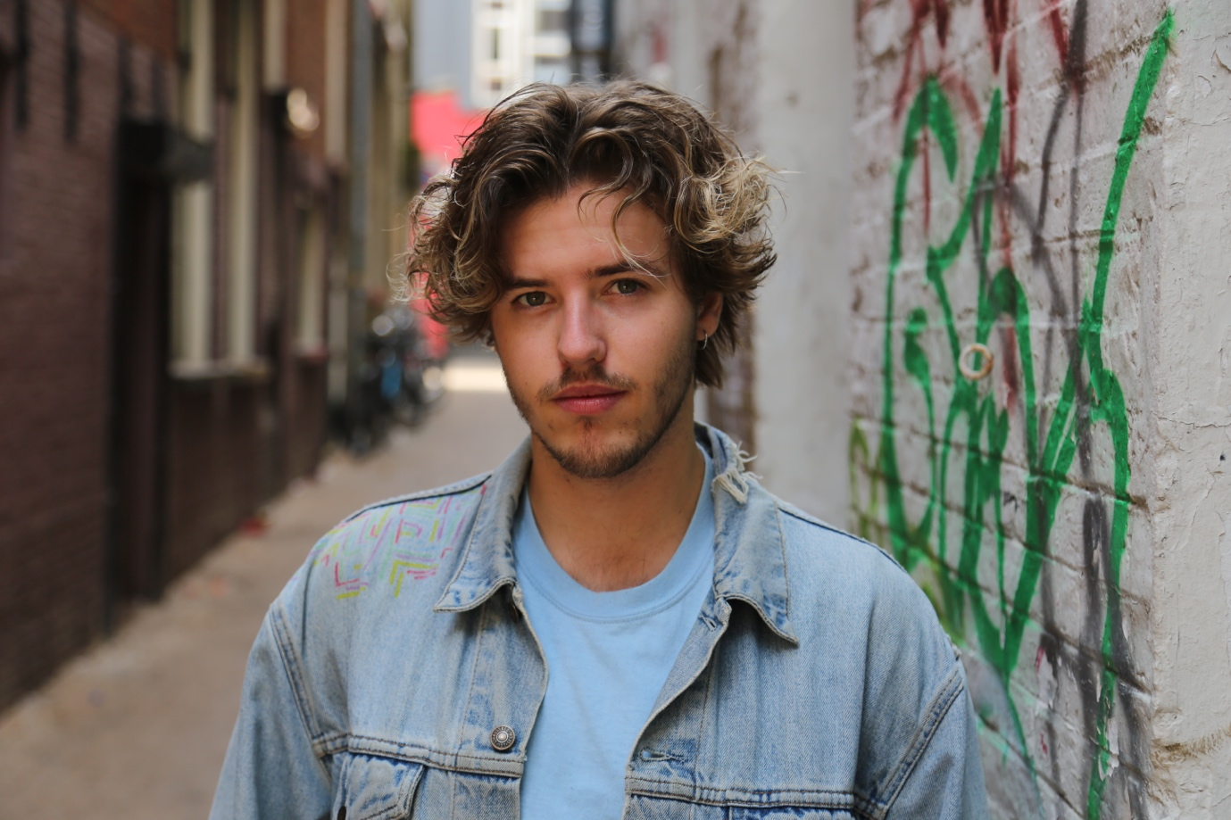
Luke Bridges (25) was een van de laatste deelnemers van The Voice of Holland en verruilde als artiest de grote televisiecamera’s voor intiemere settings. Luke richt zich nu vooral op liveoptredens in kleine, intieme locaties. Hij is vaak te vinden op gezellige plekken waar hij verbinding maakt met het publiek, aanmoedigt om mee te zingen en een fijne sfeer creëert. Hij weet de zaal goed aan te voelen en weet wanneer hij de aandacht moet pakken of juist moet laten liggen.
Luke voelt zich thuis in popmuziek en laat graag een mix horen van covers en eigen nummers. Zijn muziekstijl komt in de richting van Coldplay, Keane, Ed Sheeran, Green Day en John Mayer. Luke schrijft al vanaf zijn 14e en heeft hier ook een studie in gevolgd. Dit heeft hem geholpen om zijn nummers zo in elkaar te zetten dat ze makkelijk mee te zingen zijn of juist kippenvel bezorgen. Hij schrijft zijn muziek altijd met het publiek in gedachten.
Met zijn volle, warme en unieke stem raakt hij je en bezorgt hij je een muzikale avond die nog wel even bij je zal blijven. Daarnaast vindt hij naast muziek ook de gezelligheid belangrijk. Met zijn aanstekelijke enthousiasme en humor maakt hij zijn publiek ook nog eens aan het lachen.
Een optreden van Luke Bridges zou je het beste kunnen omschrijven als: “Muziek met kracht, optreden met charme.”

